Características del escorpión amarillo
Nombre científico: Buthus occitanus
Nombre vulgar: Escorpión amarillo
Familia: Buthidae
Características:  - Peso:  - Longitud: Hasta 8 cm. Normalmente, unos 5 cm los machos y unos 7 cm las hembras.  - Altura:  - Longevidad:  - Hábitat: Zonas secas y cálidas, con poca vegetación.  - Distribución: Zona oeste del Mediterráneo: Francia, España, Portugal y norte de África.  - Costumbres: Especie nocturna.  - Alimentación: Carnívora (artrópodos, sobre todo insectos, como escarabajos y cucarachas, también arañas).  - Reproducción: Gestación 5 meses. Parto entre 20 y 40 crías.  - Depredadores: Lagarto ocelado (Lacerta lepida) | 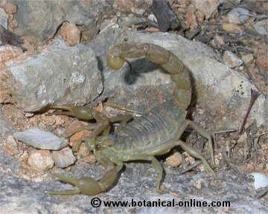  Foto de escorpión amarillo  ( Buthus occitanus )
Más características del escorpión amarillo:
El escorpión es un artrópodo arácnido.
El escorpión amarillo debe su nombre al color terruno claro de su cuerpo.
Se encuentra escondido bajo las piedras durante el día.
La picadura del escorpión amarillo es muy dolorosa, sin embargo no representa un peligro para nuestra vida.
El escorpión amarillo que vive en la zona africana es más peligroso que el que se distribuye por Europa, representa un peligro real, sobre todo, para los niños.
Cuando llega el invierno, este arácnido reduce su estado de actividad con el llamado descanso invernal.
El escorpión amarillo puede vivir en lugares extremadamente secos, pues es la especie más xerófila de todas las que habitan en la península Ibérica:
- Escorpión común (Euscorpius italicus).
- Escorpión negro (Euscorpius flavius), le gustan los lugares relativamente húmedos.
- Escorpión amarillo (Buthus occitanus), especie xerófila.
Esta especie alcanza la madurez sexual después de pasar por 5 o 7 mudas.

